**BÀI TẬP BUỔI 12**

1. tạo dự án mới và các đối tượng hỗ trợ

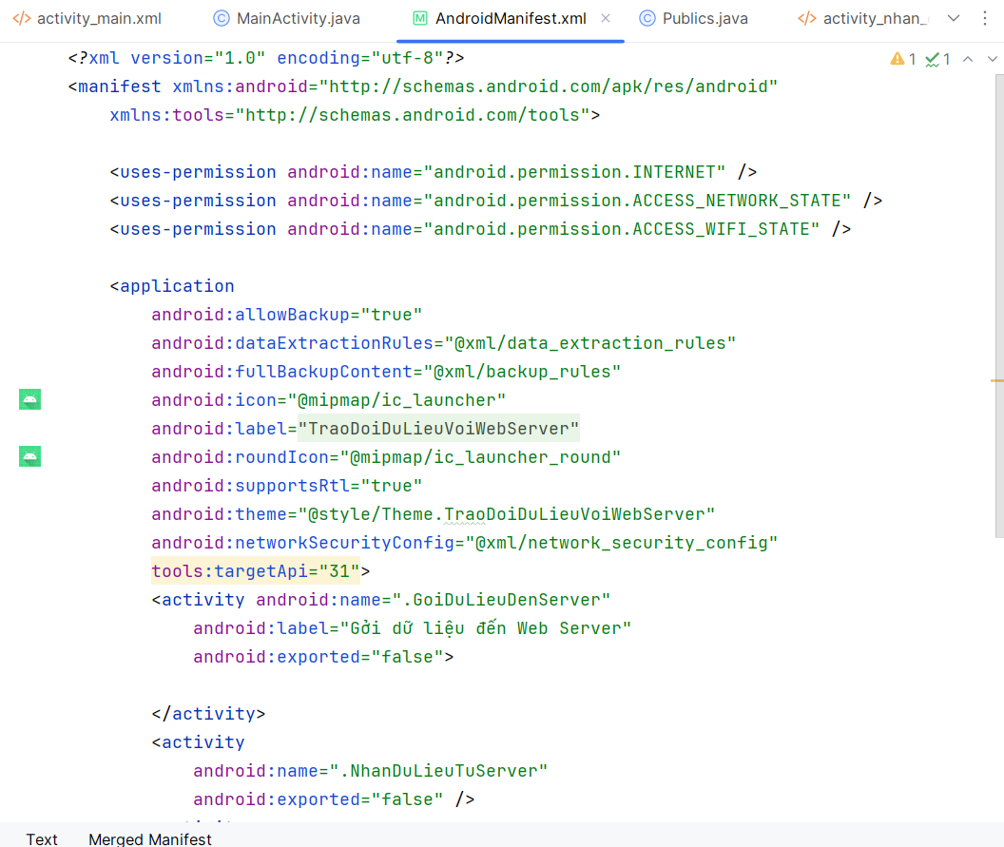

1. thêm lớp Publics khai báo các biến và phương thức sử dụng chung

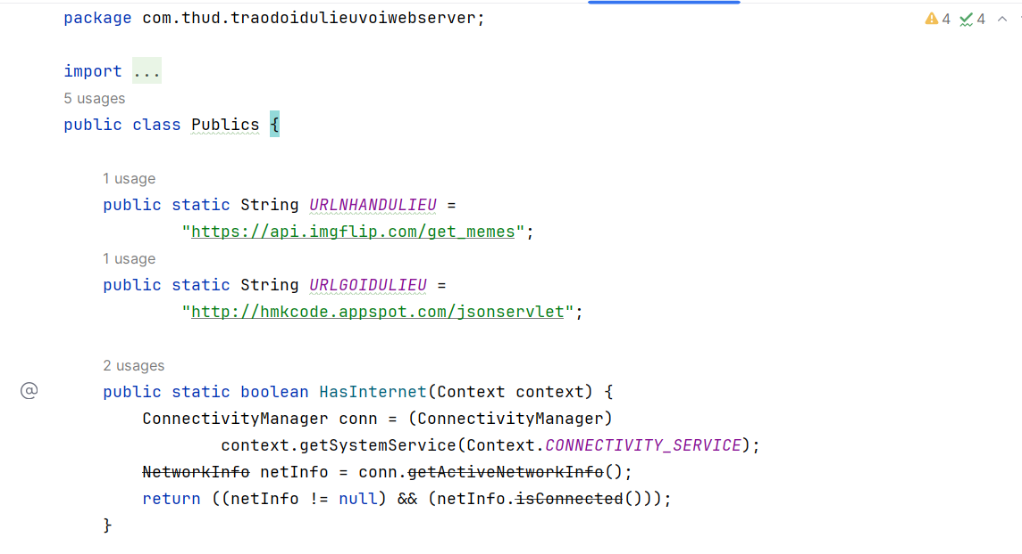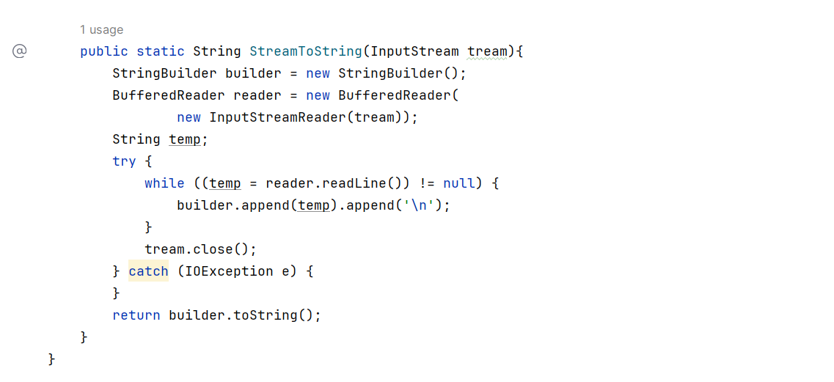

1. tạo Activity thực hiện nhận dữ liệu từ Web Server, thiết kế giao diện hiển thị dữ liệu nhận được trong ListView

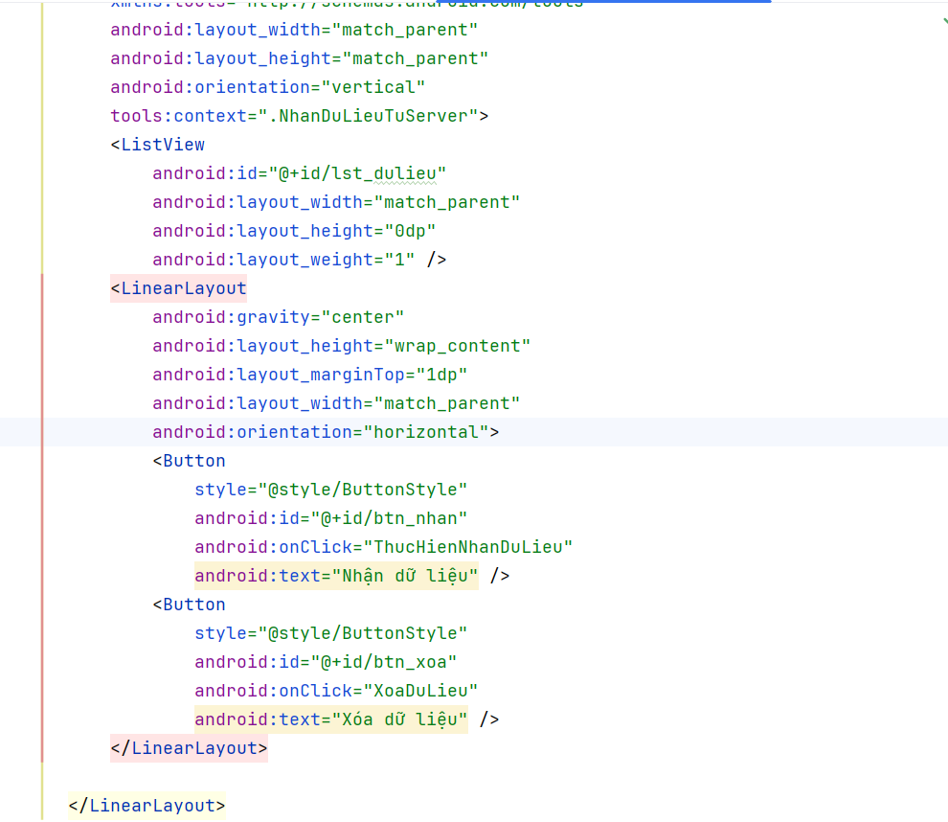

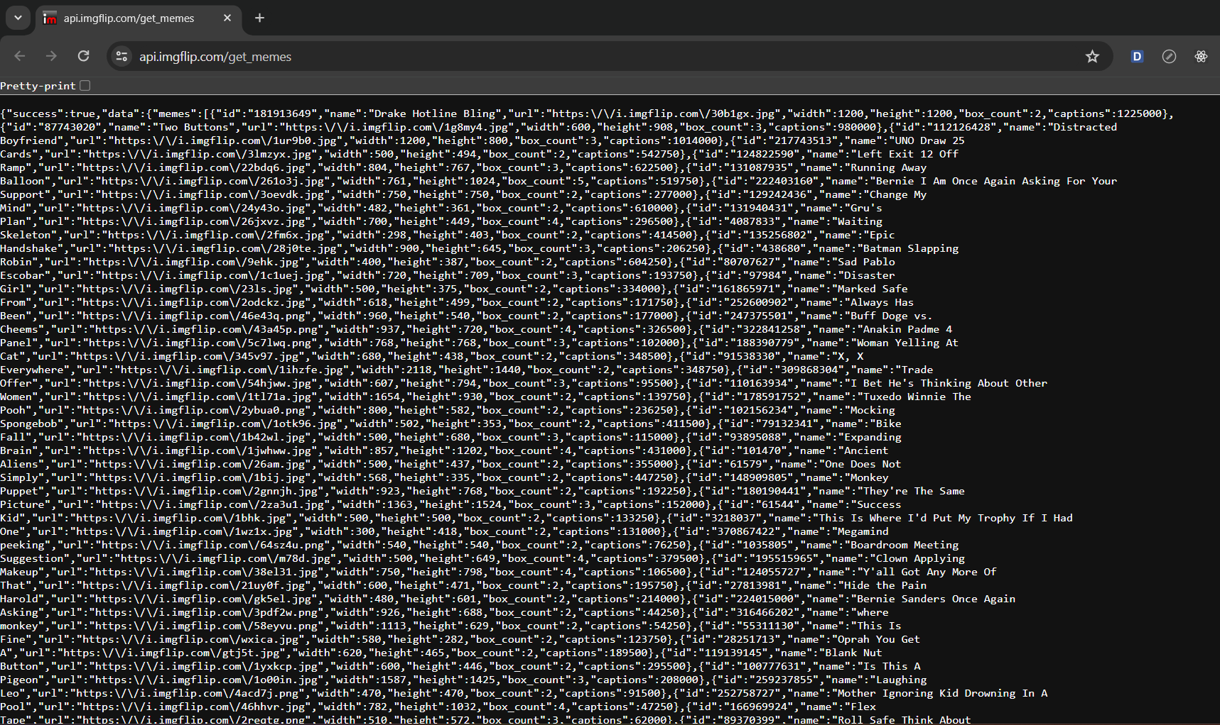

1. điều chỉnh mã lệnh Java cho NhanDuLieuTuServer

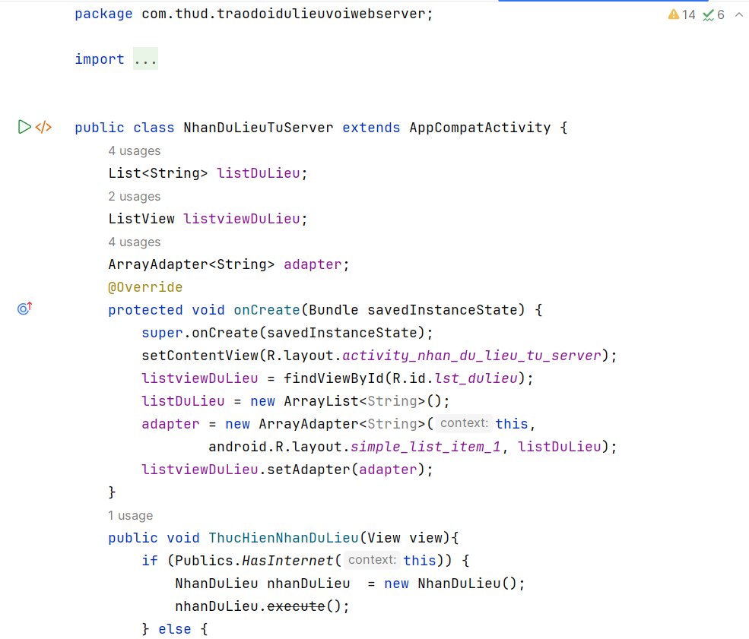

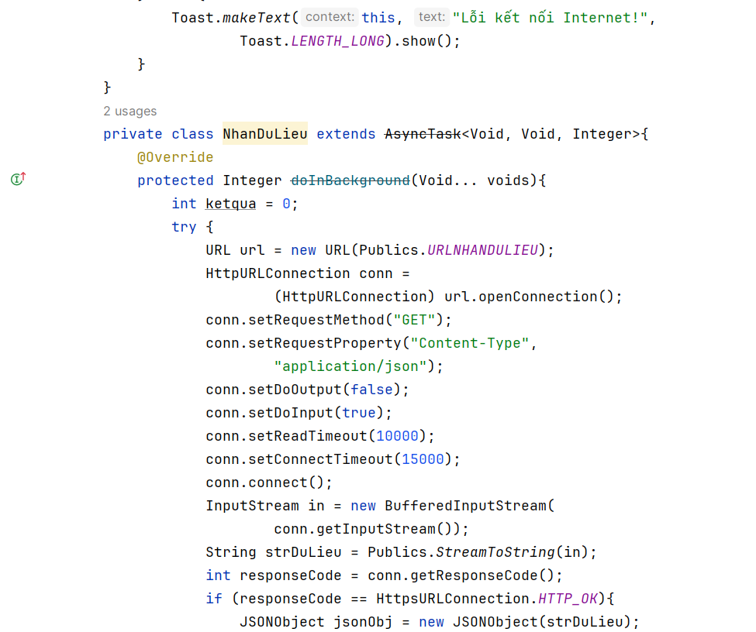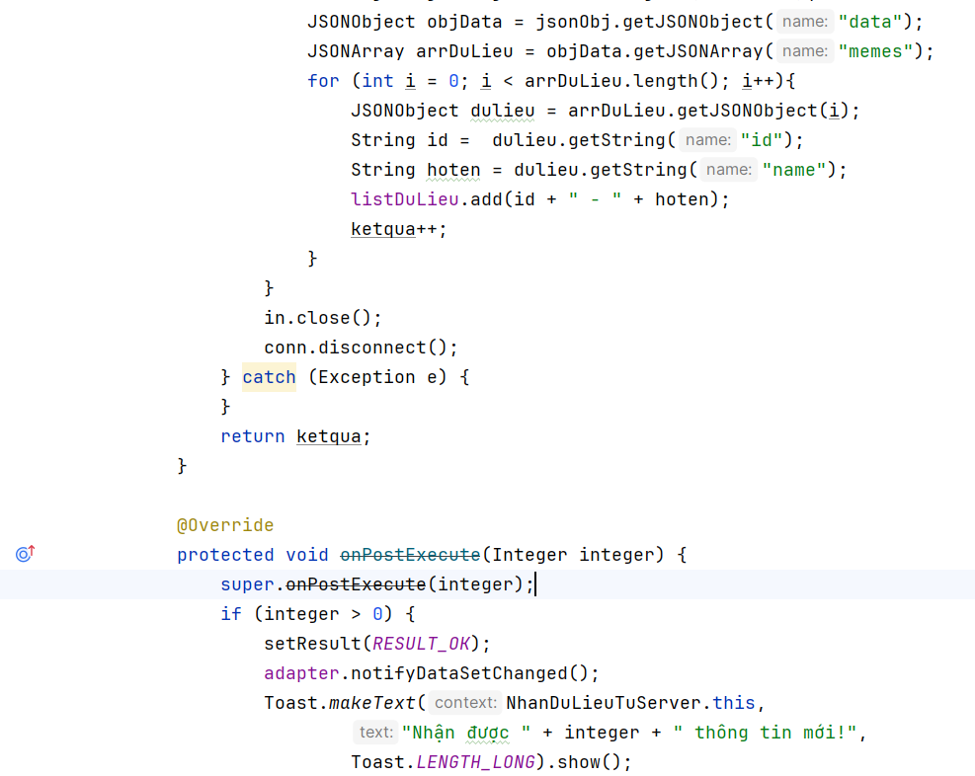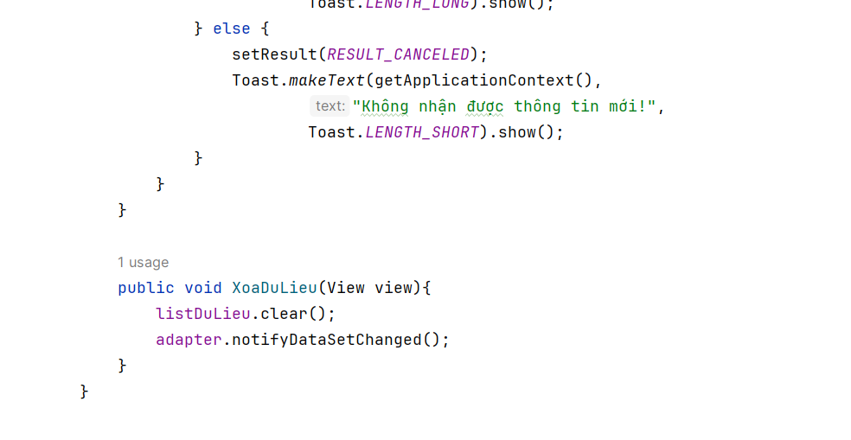

1. tạo Activity thực hiện gởi dữ liệu đến Web Server, thiết kế giao diện

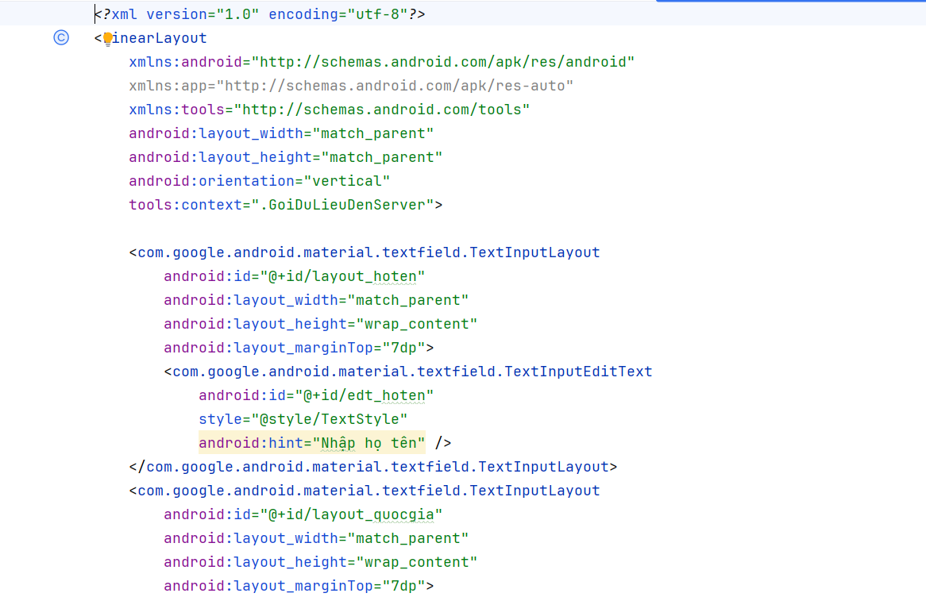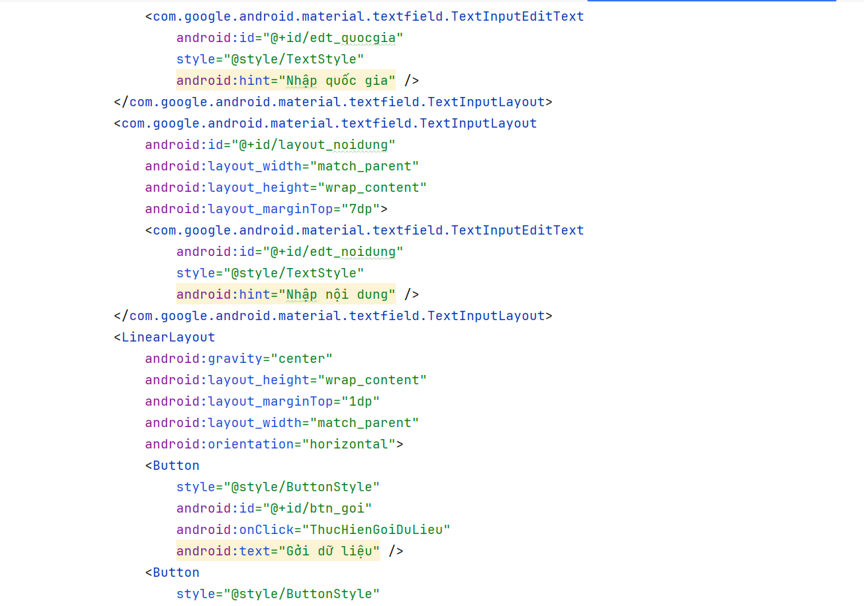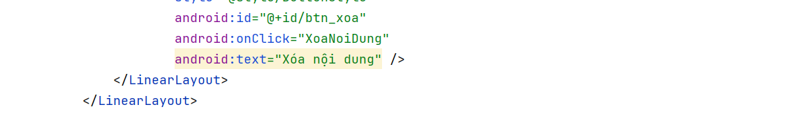

1. điều chỉnh mã lệnh Java cho GoiDuLieuDenServer

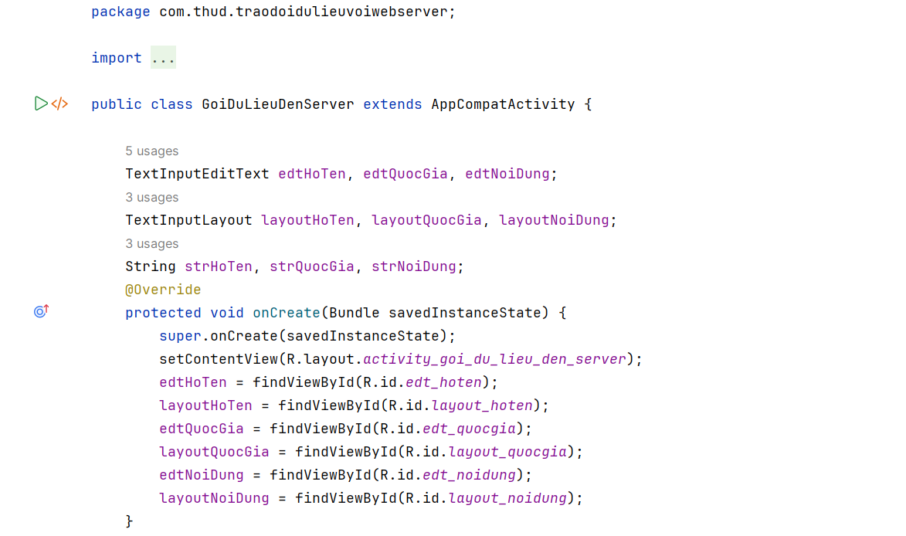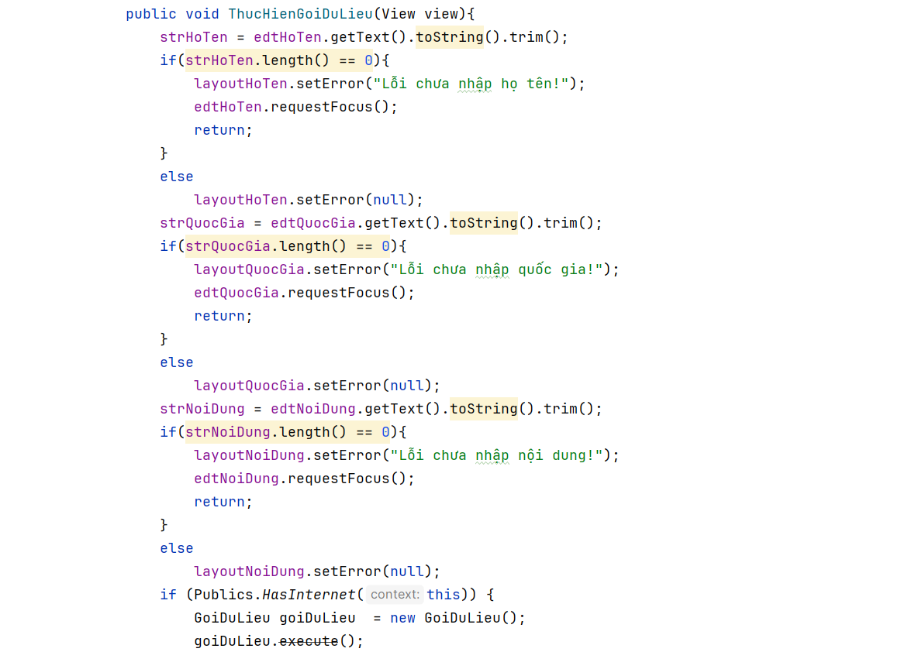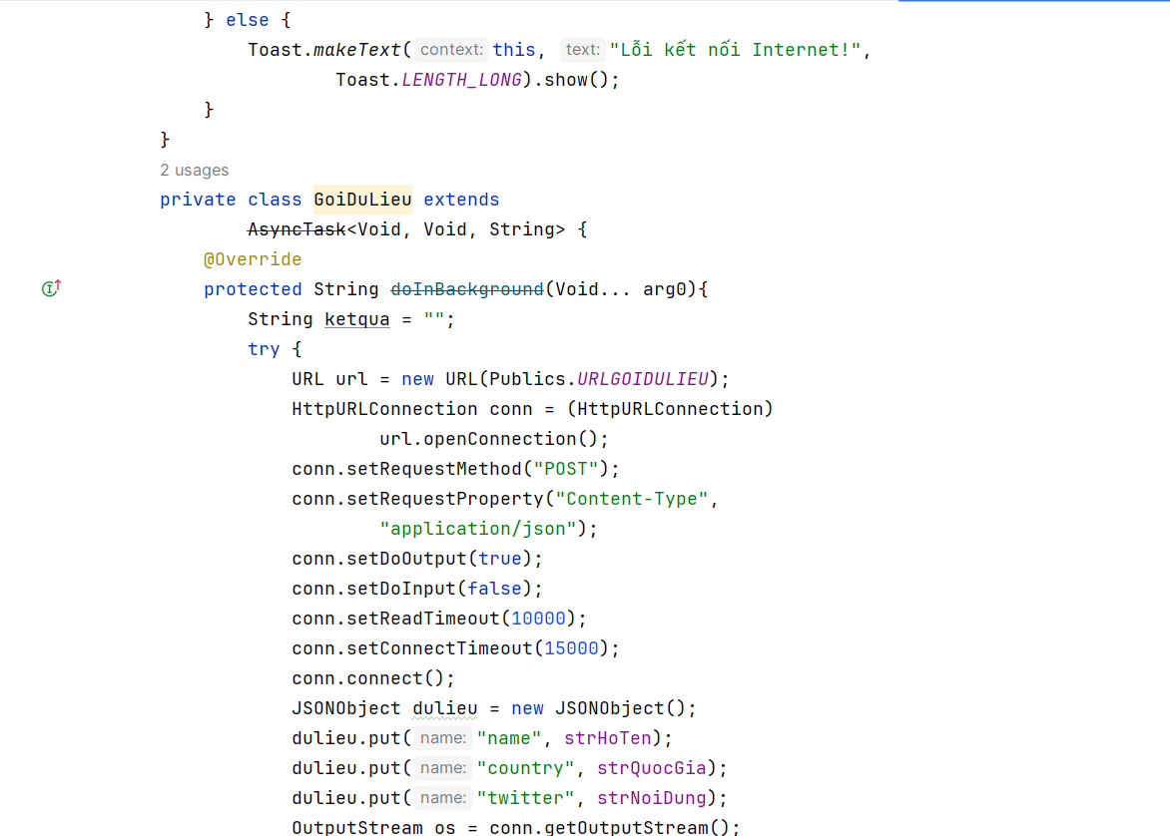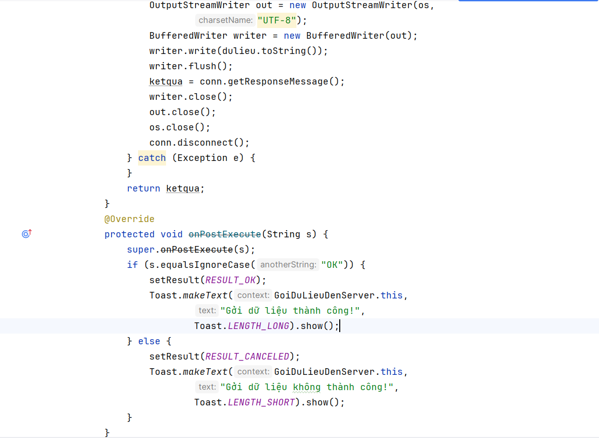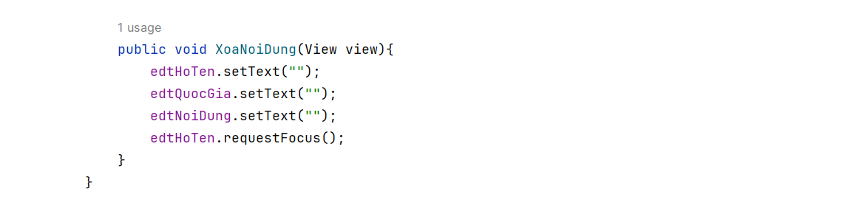

1. điều chỉnh cấu hình hỗ trợ thực hiện gởi dữ liệu

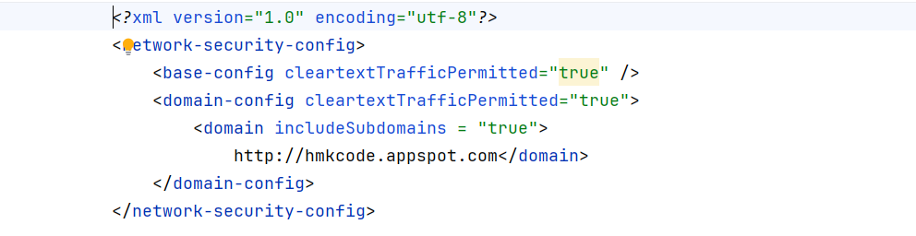

Khai báo trong AndroidManifest.xml:

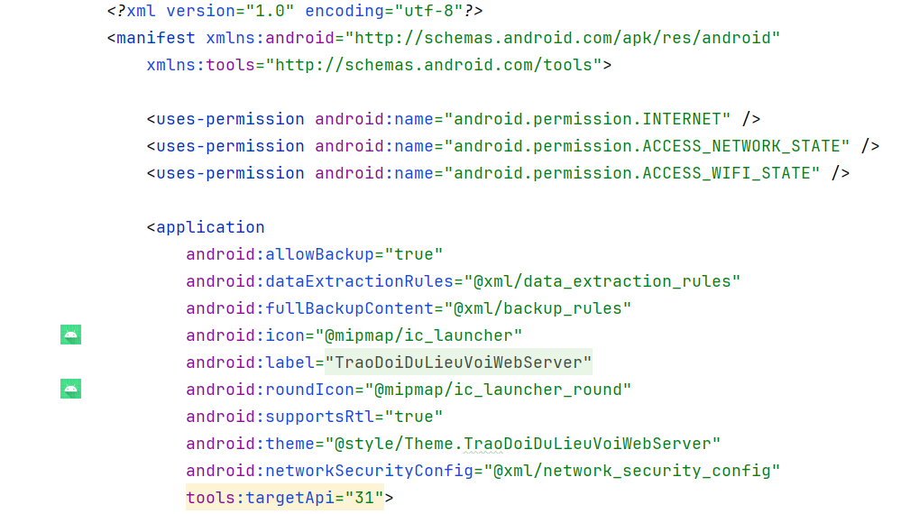

1. thực thi và kiểm tra kết quả

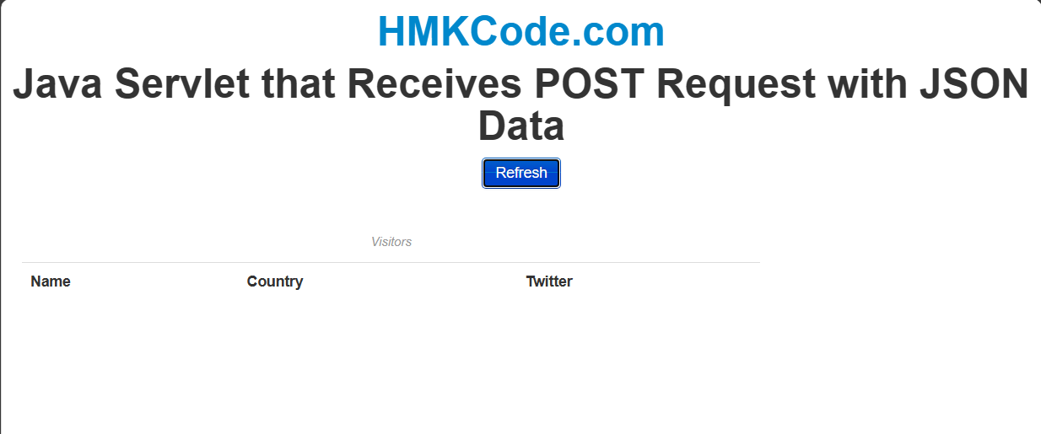

1. điều chỉnh giao diện MainActivity làm thực đơn cho ứng dụng

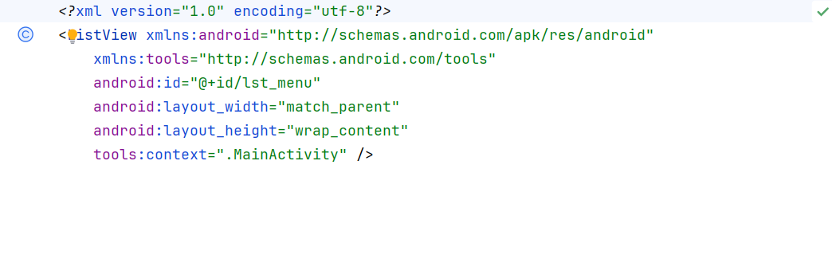

1. điều chỉnh mã lệnh Java cho MainActivity

